договор перевозки пассажира и багажа
Тайтл: Договор перевозки пассажира и багажа – образец, форма договоров воздушной перевозки, автомобильным, железнодорожным транспортом

Правила и порядок заключения договора перевозки пассажира и багажа
Договор перевозки пассажиров – один из документов, который стал неотъемлемой частью гражданско-правовых отношений. Документы подписываются для того, чтобы каждая из сторон могла полностью защитить свои права в случае необходимости.

Свойства договора
Любому договору перевозок присущи следующие черты:
- Публичность. Это значит, что одинаковые условия распространяются на всех клиентов компании. Отличительные признаки не могут привести к каким-либо изменениям в этих условиях.
- Двусторонность. Права и обязанности строго определены для каждой стороны, участвующей в соглашении. Предусмотрена отдельная ответственность за несоблюдение условий.
- Консенсуальность. Договор не требует дополнительных соглашений, поскольку с самого начала заключается в результате переговоров между участниками.
- Возмездность. Одна сторона оказывает услугу, а вторая переводит оплату за неё.

Каким может быть такой договор?
Существует две основные разновидности документов: международные и внутренние.
Основное отличие – в пунктах перевозки. В одном случае они находятся только на территории одной стороны, а в другом – сразу на нескольких.

Правила внутренних перевозок
Внутренние перевозки осуществляются компаниями, которые имеют официальную регистрацию на территории одного государства. Такие услуги регулируются только нашими законодательными актами.
Российские правила предусматривают свои особенности:
- Ограничения в зависимости от квалификации водителей.
- Ограничения в связи с техническим состоянием транспортного средства.
- Наличие заказных или частных маршрутов, либо регулярных. Регулярные перевозки производятся по расписанию, которое составляется властями, либо самой компанией. Для частного заказа необходимо заключить предварительное соглашение.
- Отдельные категории граждан всё же могут рассчитывать на определённые условия. Например, не требуют оплаты дети до двух лет.
- Один и тот же транспорт может использоваться как для пассажиров, так и для самих грузов.
- Деятельность любых транспортных компаний требует оформления официальной лицензии.

Какими правами обладают пассажиры?
Потребитель имеет право на совершение определённых действий.
- Перевозка багажа, обладающего определёнными параметрами: ручная кладь, либо обычный багаж. Максимальные ограничения указываются в Уставе и правилах транспортной компании.
- Багаж можно сдать перевозчику, в специальную камеру для хранения. Договор на хранение становится действительным сразу после того, как пассажир получает на руки билет. Доказательство сдачи – квитанция.
- Если ребёнок в возрасте до 5 лет не занимает дополнительное место, то он может путешествовать бесплатно.
- Наконец, пассажиры могут вернуть билет, либо переоформить его. Например, по причине серьёзного заболевания.
- Остановка во время пути к пункту назначения.

Что обязан делать перевозчик?
- Доставить пассажиров до пункта назначения в настолько комфортных условиях, насколько это возможно.
- Провести доставку багажа за указанное время.
- Доставить груз без внешних или внутренних повреждений. Если они появляются, то второй стороне выплачивают компенсацию.
- Предоставить место, точно указанное в талоне. Если это невозможно, то надо произвести замену.

Какими ещё особенностями обладает договор?
У этого документа есть и другие характеристики, которые могут иметь значение для каждой из сторон.
- Отсутствие письменной формы. Доказательством заключения соглашения служит факт предоставления билетов, либо квитанций.
- Бесплатное хранение багажа для места прибытия может составлять не более 24 часов.
- Транспортная компания может продать багаж, если он остаётся невостребованным на протяжении целого месяца.
- Если багаж не выдали владельцу за десять дней, то его считают утраченным.

Как расторгается договор?
Расторжение договора может проводиться как в двухстороннем, так и в одностороннем порядке. Заказчик может в любой момент подписать отказ от предоставленной ему услуги.
Основная причина – нарушение условий и правил, прописанных законодательством. Главное – учитывать особенности транспорта, которым пассажир пользуется в тот или иной момент времени.

Правила и стороны заключения
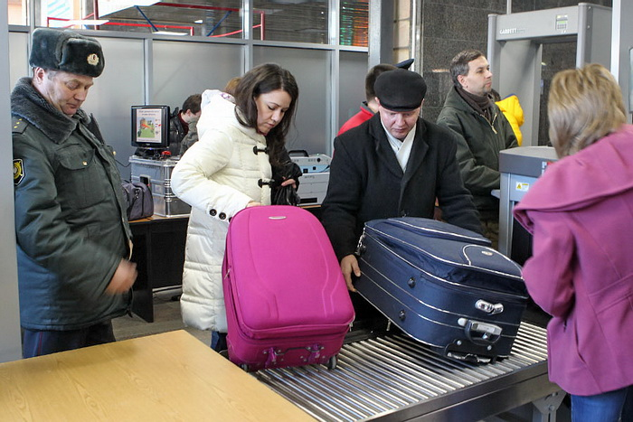
Есть основные стороны, которые участвуют в подписании любых документов. В данном случае это:
- Физическое лицо, которое и является пассажиром.
- Компания, которая предоставляет услуги, для чего оформляет разрешительную документацию.
Если рейсы частные, то заказчиками выступают и юридические лица. Тогда они прикладывают список всех пассажиров, которые планируют воспользоваться тем или иным транспортом.
Билет и багажные квитанции служат доказательствами того, что договор был вообще заключен.
В билете необходимо отразить следующие данные:
- Полную стоимость.
- Информацию о тарифе, который применяется для расчёта цены.
- ФИО пассажира.
- Номер рейса или путешествия.
- Время отправления.
- Дата отправления вместе с прибытием.
- Название организации-перевозчика.
- Данные по документу, включая серию с номером.
Отдельно заполняют багажные квитанции. В них пишут:
- Ценность перевозимых вещей. Но она определяется за дополнительную плату, и относится к предоставляемым услугам.
- Описание багажа.
- Дата и время, когда он должен оказаться на месте.
- Время, когда вещи отправляются в путь.
- ФИО адресатов и отправителей.
- Номер маршрута, который будет использоваться для доставки.
- Порядковый номер самой бумаги.
После предварительного бронирования переходят к оформлению билетов и договоров. Сам процесс оформления осуществляется несколькими доступными способами:
- Через ресурсы в интернете.
- С помощью электронных терминалов.
- В сторонних организациях, которые сотрудничают с перевозчиком.
- В любом представительстве самого перевозчика.
Правление организации, которое предоставляет услугу, рассчитывает тарифы на свои путешествия.

Какие условия относятся к основным?
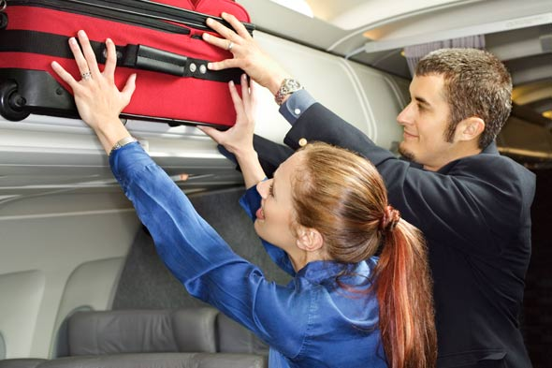
Есть несколько условий, которые считаются основными в таких соглашениях.
- Предмет договора. Здесь описывается сам факт доставки пассажира вместе с багажом из одного пункта в другой. Нужно написать не только о том, когда судно отправляется. Но и время, когда транспорт прибывает в пункт назначения.
- Сколько стоят представляемые услуги? Здесь приводятся тарифы, по которым выстраивается цена билетов и хранения багажа.
- В каком порядке представляются услуги? Сюда входят данные по дополнительным опциям, включающим обслуживание.
- Права и обязанности каждой из сторон.
- Ответственность, которая наступает в случае нарушения условий соглашения.
- Порядок, в котором документ расторгается.
- Порядок, используемый для рассмотрения жалоб и споров.

Когда и как документ прекращает действие?
Действие соглашение прекращается, если:
- Отмена и задержка вылета произошла по вине авиакомпании.
- Желание изъявил сам пассажир.
- Когда услуга была исполнена в полном объёме.
Пассажир может сам расторгнуть договор. Основания не имеют значения. Отказ от перелёта будет вынужденным в следующих ситуациях:
- Пассажир получил худшее место, чем положено для его класса.
- В оформлении билета есть ошибки.
- Появилась серьёзная болезнь.
- Опоздание на рейс стало следствием затянувшегося досмотра.
- Время отправки или маршрут движения изменил сам перевозчик.
- Запланированный рейс был отменён.
У компании так же есть право на досрочное расторжение договора.
- При обнаружении в багаже запрещённых к перевозке товаров.
- Не соблюдение правил посадки, либо поведения на борту.
- Отказ перевода платы за провоз багажа или саму услугу.
- Отказ выполнить требования, предъявляемые перевозчиком.
- Нарушение правил, установленных санитарными и паспортными, таможенными службами.
- Состояние здоровья таково, что требует соблюдения дополнительных правил.
Если компания-перевозчик вынужденно расторгает договор, то она обязана возместить стоимость билета в полном объёме. Или предоставить возможность путешествовать уже другим маршрутом, транспортным средством.
При получении услуг именно договор становится основным документом.

Разные виды транспорта: кратко о каждом
В принципе, правила составления документов практически везде остаются одинаковыми. Есть лишь некоторые различия, связанные с правами и обязанностями сторон. К примеру, водный транспорт позволяет пассажирам расторгнуть контракты только до того, как судно покидает порт, либо станцию отправления.
В железнодорожном же транспорте пассажир имеет право на возвращение билета не позже, чем за 8 часов до того, как поезд покинет станцию отправления. Специфика железнодорожного транспорта – в том, что услуги этой сферы могут осуществляться круглый год, бесперебойно. Это самый многопрофильный и объёмный тип работ. Потому повышается и процент конкурентоспособности. Участниками договора могут стать не только пассажиры и владельцы транспорта, но и владельцы дороги, к примеру.
Назначение и суть договоров одна и та же – перевозчик обязуется предоставить услугу, а пассажир – воспользоваться ей, и оплатить. Основные условия те же, о которых писалось ранее.
Автомобильные перевозки отличаются тем, что требуют предоставления транспорта с подходящими габаритами, в соответствующем состоянии.
Наконец, договора по водным перевозкам заключаются по общим правилам. Отличие лишь в том, что за отдельную плату можно получить услугу по очистке судна. Для этого оформляется дополнительное соглашение.

Заключение
Из договора перевозки, как и из договора по любым другим услугам, вытекает двухсторонний характер отношений. Это значит, что у каждой стороны есть не только права, но и обязанности. Необходимо заранее ознакомиться с особенностями составления. Чтобы потом у каждого участника была возможность защитить свои права.
До сих пор точно не решён вопрос о том, является ли обязанность по сохранению багажа отдельной? Или её всегда стоит включать в основной договор перевозок, в виде дополнения? Некоторые специалисты считают, что нужно составлять отдельный, реальный договор на багаж. А другие полагают, что договор перевозки пассажира охватывают вопросы, связанные с этим направлением, в полной мере. И необходимости в отдельном документе просто не существует. Все соглашаются лишь в том, что обязательство возникает в тот момент, когда перевозчик получает багаж.

